**AULA DE ARTE – APOSTILA 4 – 19/04 A 30/04/2021 – PROFº ANGÉLICA**

**ALUNO (A): MATERNAL 1**

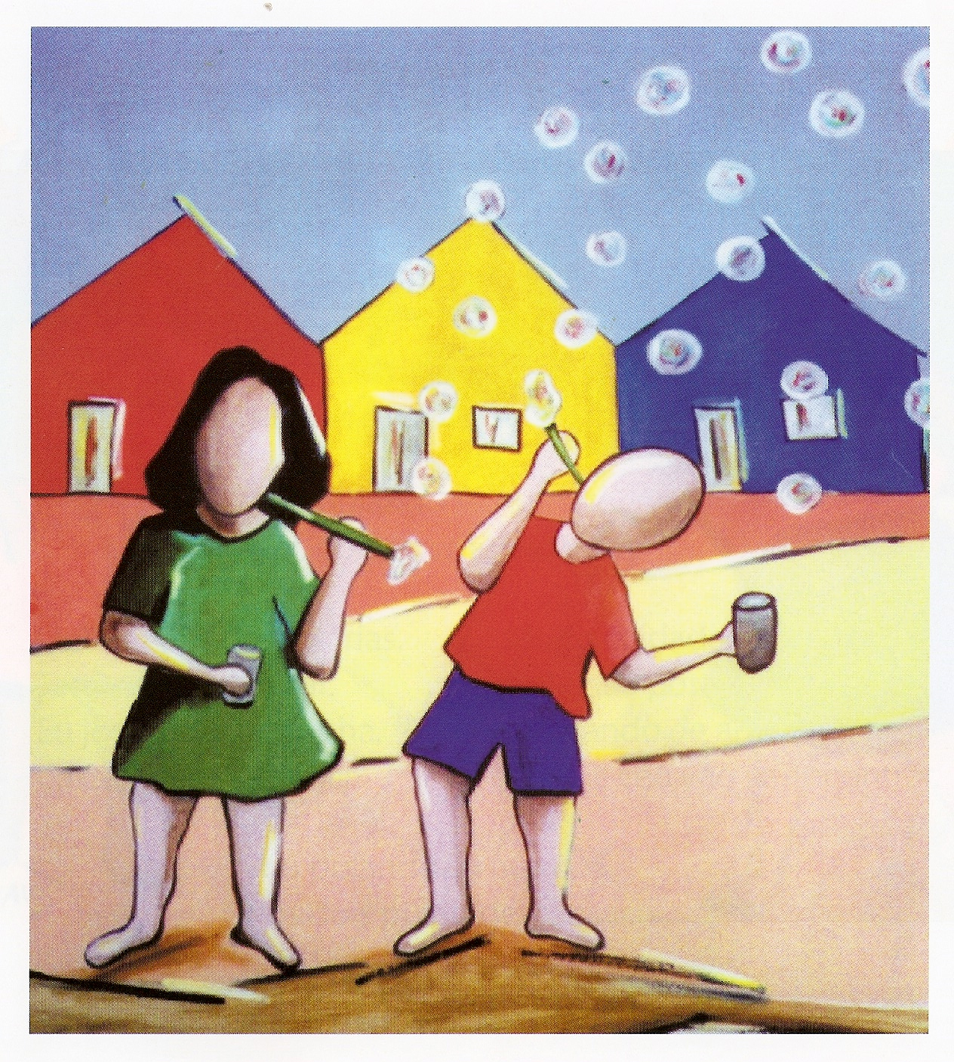UTILIZANDO UM CANUDINHO QUE TIVER DISPONÍVEL, FAÇA UMA MISTURA DE DETERGENTE, ÁGUA E TINTA (SE NÃO TIVER TINTA PODE SER SUCO EM PÓ) E PINTE A OBRA DO ARTISTA IVAN CRUZ ASSOPRANDO AS BOLINHAS DE SABÃO SOBRE A FOLHA.

NOME: MATERNAL 1

AULA DE ARTE – PROF: ANGÉLICA NARDINO PRÉ 1

ALUNO:

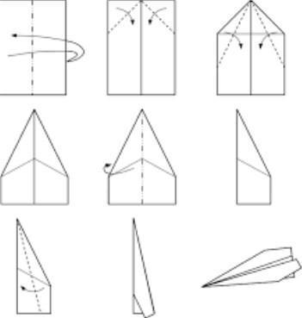

O ARTISTA IVAN CRUZ CRIOU UMA SÉRIE DE SUAS OBRAS RELACIONADAS ÀS BRINCADEIRAS INFANTIS, UMA DAS OBRAS FOI A BRINCADEIRA **AVIÃO DE PAPEL**! PRECISAMOS DA AJUDA DE UM ADULTO PARA CONFECCIONAR O AVIÃO DE PAPEL SEGUINDO O PASSO A PASSO AO LADO.

DEPOIS DE FAZEREM A DOBRADURA DO AVIÃO DE PAPEL, A CRIANÇA DEVE PINTÁ-LO COM LÁPIS DE COR, GIZ DE CERA.. **APÓS A PINTURA REGISTRE UMA FOTO DA CRIANÇA BRINCANDO DE FAZER SEU AVIÃO VOAR NA SALA, NO JARDIM DE CASA, ESCOLHA UM LUGAR COM BASTANTE ESPAÇO! E ENVIEI PARA A PROF DE ARTE NESTE NÚMERO (49) 991462748**

**DEPOIS DE BRINCAR COM O AVIÃO COLE SOBRE ESSA FOLHA JUNTO A IMAGEM DA OBRA!!**



